مدرسة الأميرة بسمة الثانوية الدامجة
البحث العلمي

دراسة بعنوان
" أثر استخدام اللوح الذكي على التحصيل الدراسي للطلاب من وجهة نظر معلميهم "

إعداد الباحث : محمد كنعان
الصف العاشر
إشراف: أمال عساف

2017- 2018

الاهداء
أهدي هذا البحث الى والديّ اللذان رسما طريق العلم أمامي بتضحياتهما.
أهدي هذا البحث الى مدرستي التي قدمت لنا فرصة الابداع والتفكير بأبحاثنا.
أهدي هذا البحث الى زملائي الطلاب الذين كانوا أفضل داعم لي.
أهدي هذا البحث الى معلمتي التي رافقتني طوال العمل عليه " أمال عساف ".

الباحث
محمد كنعان

الشكر والتقدير
أتقدم بالشكر الكبير الى جميع الأشخاص اللذين منحوني هذه الفرصة للعمل على هذا البحث، ووضع ثقتهم بي لإنجازه.
وأتقدم بشكري الكبير للمعلمين القائمين على مشروع البحث العلمي في مدرستنا، ولمؤسسة فيصل الحسيني على هذا المشروع الذي يقدم فرص متنوعة للطلاب.

الباحث
محمد كنعان

المقدمة :
إن الهدف الرئيسي من التعليم هو رفع المستوى التعليمي لدى الطلبة وكذلك رفع مستوى التحصيل الدراسي لدى الطلبة، فالتعلم والتعليم يؤثران في تنمية المستوى الفكري لدى الطلاب، وفي تطوير عقول الطلاب, و معرفة مهاراتهم و قدراتهم التعليمية و اتجاهاتهم.
في هذه الأيام إن عملية التدريس تسير حسب منظومة مجتمعية عامة تتأثر بما يؤثر في تلك الاجتماعات من تغيير اجتماعي و فكر علمي و تتقدم بتقدمه. وجميعنا نتذكر كيف كانت ثورة التكنولوجيا و الاتصالات، وما احتوته من مستجدات و تطورات علمية وتقنية، حيث كان لابد لهذا العالم أن يتجدد ويُحدث نفسه لمواكبة هذا التطور و التغيير. (إبراهيم و بلعاوي ,2007)

الفصل الأول
مشكلة البحث:
خلال هذا العام الدراسي بدأ عدد من المعلمين في مدرستنا باستخدام اللوح الذكي خلال الحصص الصفية، جزء من المعلمين كان يستخدمه لعرض الدرس والمعلومات، وعرض الافلام، وجزء منهم كنا نتفاعل مع اللوح الذكي خلال حصصهم، كانت الامكانيات لهذا اللوح تختلف عما تعودنا عليه عند استخدام جهاز العرض (البروجكتر)، لذلك كان لدي تساؤل دائم هل لهذا اللوح تأثير على الطلاب، وهل يغير هذا اللوح من نظرة الطلاب للتعليم، وهنا قررت البحث في هذا الموضوع لمعرفة اثر استخدام اللوح الذكي على تحصيل الطلاب، حيث كان سؤال البحث هو (هل يختلف معدل التحصيل الدراسي لدى الطلبة باستخدام اللوح الذكي خلال الحصص؟).
أهمية البحث :
تنبع أهمية هذا البحث من أهمية اللوح الذكي أو اللوح التفاعلي بصفته وسيلة حديثة في التدريس، وإن المعلم بحاجة ماسة إلى معرفة كل جديد في ميدان التربية، وخاصة بما يرفع كفاءته في التدريس , ولذلك قد يسفر هذا البحث عن نتائج يمكن الإرشاد بها في استخدام اللوح الذكي أو اللوح التفاعلي بوصفه وسيلة تحسن من نتائج التعلم كما تستمد أهميتها من تحسين تعلم الطلبة ومن تحسين مستوى التحصيل الدراسي لهم، وأنا كطالب وجزء من التعليم أريد ما هو الافضل لي كطالب ويساعدني على تطوير نفسي وتحسين تحصيلي الدراسي.
أهداف البحث:
يهدف هذا البحث للتعرف على أثر استخدام اللوح الذكي في الحصص الصفية على التحصيل الدراسي لدى الطلبة.
فرضيات البحث:
- لا توجد فروق ذات دلالة احصائية بين اراء المعلمين نحو أثر استخدام اللوح الذكي على التحصيل الدراسي للطلاب تعزى لمتغير جنس للمعلم.
- لا توجد فروق ذات دلالة احصائية بين اراء المعلمين نحو أثر استخدام اللوح الذكي على التحصيل الدراسي للطلاب تعزى لمتغير سنوات الخبرة للمعلم.
- لا توجد فروق ذات دلالة احصائية بين اراء المعلمين نحو أثر استخدام اللوح الذكي على التحصيل الدراسي للطلاب تعزى لمتغير تخصص المعلم.
حدود البحث:
الحد المكاني: مدرسة الأميرة بسمة في الطور.
الحد الزماني: الفصل الدراسي الثاني 2018.
الحد البشري: معلمي ومعلمات مدرسة الاميرة بسمة.

الفصل الثاني
الإطار النظري والدراسات السابقة
أولا: الإطار النظري:
التكنولوجيا في التعليم: هي عملية متكاملة تقوم على تطبيق هيكل من العلوم و المعرفة عن التعلم الإنساني واستخدام مصادر تعلم بشرية و غير بشرية تؤكد على نشاط المتعلم و فرديته بمنهجية أسلوب المنظومات لتحقيق الأهداف التعليمية والتوصل لتعلم أكثر فاعلية.
مفهوم التكنولوجيا :
عملية شاملة تقوم بتطبيق العلوم و المعارف بشكل منظم في ميادين عدة : لتحقيق أغراض ذات قيمة عملية للمجتمع. وتعرف التكنولوجيا بأنها الاستخدام الأمثل للمعرفة العلمية , وتطبيقاتها , وتطويعاها لخدمة الإنسان ورفاهيته. وهي العمليات التي تدخل في هذا الجهاز وهي الأفكار المطبقة والمبرمجة واقعيا لتخرج بشكل أدوات نؤدي مهام محددة. و هي وسيلة وليست نتيجة وهي أسلوب التفكير في كيفية استخدام المعارف و المعلومات و المهارات لإخراج نتيجة معينة أو منتج معين أي أنها استخدام المعرفة العلمية وتطبيقها وتطويعها لإنتاج شيء معين يوفر له فائدة معينة يستطيع من خلالها توفير الوقت و الجهد. ( العزيزي، 2015 ، موسوعة المبتكر , تكنولوجيا وعلوم تعريف التكنولوجيا )
اهمية التكنولوجيا:
تمثل التكنولوجيا أساساً لتقريب واختصار المسافات بين الناس، وتمثل ذلك بشكل رئيسي في ابتكارها لأفضل أشكال وسبل وطرق الاتصال بين الناس، سواء عن طريق الهاتف الأرضي أو الهاتف المحمول الي مكن الأشخاص اللذين تفصل بينهم قارات من الوصول إلى بعضهم البعض خلال ثوان معدودة بسهولة، كما أن للشبكة العنكبوتية والإنترنت فضلاً كبيراً في تحويل العالم إلى قرية صغيرة يمكن من خلالها أن يصل الشخص ويتعرف على أي مكان في العالم ويتحدث إلى أي شخص من خلال الاتّصال بهذه الشبكة ولا تستغرق هذه العمليّة سوى ثوانٍ معدودة أيضاً. إنّ التطوّر الكبير في التقنيات التي قدمتها التكنولوجيا للبشريّة أدّى بشكل أو بآخر إلى ثورة علمية ومعرفيّة في ظلّ التطوّر في وسائل اكتشاف الحقائق والحصول على المعلومات وجمعها وتطويرها، ممّا انعكس إيجاباً على الرصيد المعرفي البشري، وبالتالي أدّى ذلك إلى زيادة الاختراعات التي سهّلت من حياة الإنسان. قدمت لحياتنا في ميدان الأعمال على وجه الخصوص مجموعة من الطرق الكفيلة بتمكينه من التعامل مع مشكلاته المختلفة، وإكسابه القدرة على اتخاذ القرارات السليمة، كما قدمت له العديد من الآلآت والمعدات المتطورة واللازمة للمصانع، والتي بدورها سهلت عمليات الإنتاج وقللت من الحاجة إلى وجود عدد كبير من العمال مما انعكس ذلك إيجاباً على ميزانيّة التشغيل في المنظّمات لصالح أصحاب الأعمال، كما ساهمت في تقديم سلع وخدمات أكثر جودة وبتكلّفة ووقت وجهد أقل. ساهمت بشكل كبير في تطوير ميدان التعليم من خلال تقديم الوسائل العلمية والمعرفية الحديثة التي سهلت من عملية توصيل المعلمين المعلومات للطلبة كما وعملت على تطوير المناهج بصورة تخدم المدرسة والمدرس والمتعلم، كما وفتحت الآفاق أمام الطلاب لما يسمّى التعلم الذاتي أي دون الحاجة لوجود معلم وفي أي وقت يرغبون به وفي المجال الذي يرغبون الدراسة به أيضاً بمعزل عن قيود الوقت والمكان. سهّلت من الحياة البشرية بشكل عام، وحياتنا بشكل خاص من خلال تقديمها أفضل وسائل النقل على الأطلاق، ممّا جعل الوصول إلى أي وجهة بالعالم أمراً سهلاً وممتعاً، كما سهّلت التنقّل الداخليّ ومن وصول الناس إلى الأماكن التي يريدون الوصول إليها دون جهد وعناء وفي أقل وقت ممكن. ( صلاح , 2017 ، موقع موضوع , منوعات تقنية , أهمية التكنولوجيا في حياتنا )
مفهوم اللوح الذكي :
ان اللوح الذكي هو عبارة عن لوح الكتروني يتم توصيله مع جهاز العرض ال (PROJECTOR) ومع جهاز الكمبيوتر (PC)، وطريقة توصيله سهلة وبسيطة، بحيث يتم توجيه الصورة الخارجية من جهاز العرض على اللوح الذكي وهذه الصورة تكون صادرة من جهاز الكمبيوتر.
وبمعنى آخر يتم نقل محتوى شاشة الكمبيوتر إلى اللوح الذكي بشكل مكبر ويتيح للمستخدم التحكم بجهاز الكمبيوتر بفضل خاصية اللمس التي تميز سطحه الحساس لللمس سواء كان بالأقلام الخاصة به أو باليد.
ويعتبر اللوح الذكي مرحلة أولى من مراحل تدريب الطلاب على استخدام الحاسوب ويساعد الطلاب الذين يعانون من مشاكل في التآزر الحركي البصري بفضل الخاصية التي تميز اللوح الذكي (خاصية اللمس) حيث يتيح لهذه الفئة استخدام الحاسوب ولا يحرم هذه الفرصة. ( أبو أصبع , 1998 , الاتصال و العلاقات العامة)
كيفية استخدام اللوح الذكي:
تقدم اللوحة التفاعلية الذكية، بتحويل المساحة الخاصة بالمستخدم الى بيئة تفاعلية تعليمية وتدريبية. وباستخدام قوة جهاز العرض الفعال مع الحاسب الآلي يستطيع المستخدم عمل كل شيء يقوم به بالجهاز أكثر من ذلك.
يتم الاستخدام بلمس لوحة SMART التفاعلية وذلك لتوضيح المفاتيح الرئيسية و الدخول للتطبيقات ومواقع الانترنت وكتابة الملاحظات بالحبر الالكتروني، ثم يتم حفظ كل عمل في ملف بالإمكان طباعته أو إرساله عبر البريد الالكتروني أو وضعه في صفحة ما على الموقع الالكتروني.
أهمية اللوح الذكي التربوية :
يستطيع المعلم في يومنا هذا أن يوصل الرسالة التعليمة بطريقة أسهل وأسرع وكل هذا يعود للتطور الذي مرت بها المسيرة التعليمية و الذي أختصر العديد من الوسائل التعليمية مثل لوحات الحائط و المجسمات التي كان يصممها المعلمون بنفسهم , فساهم التطور التكنولوجي في نقل المنهاج التعليمي نقلة نوعية و تعود أهمية اللوح الذكي التربوية في أنه يساعد الطالب على حفظ المعلومات أكثر بسبب الدروس المبسطة التي تعطى لهم عن طريق اللوح الذكي والذي يساعد الطالب في رفع مستواه الأكاديمي و يعزز من شخصية الطالب وتجعله يعبر عن ما بداخله بطريقة إيجابية وهكذا يستطيع المعلم أن يكسب تفاعل الطلبة معه ويستطيع إيصال الرسالة بشكل أفضل وبدون تشويش وبطريقة سليمة قد ترفع من معنويات الطلبة وتجعل في داخلهم انطباع جميل عن المدرسة التي ينتمون إليها. ( مجلة دراسات العلوم التربوية , مج 28 ع ( 1 ) , ص 164 - 175 ) .
الدراسات السابقة:
أجرت الهواش ( 2017 ) دراسة بعنوان " دور استخدام اللوح التفاعلي في تنمية المهارات التعليمية و اتجاهات طلبة المرحلة الأساسية العليا ومعلميها في مدارس لواء الجامعة بالأردن نحو استخدام اللوح التفاعلي " والتي هدفت إلى التعرف إلى دور استخدام اللوح التفاعلي في تنمية المهارات التعليمية واتجاهات طلبة المرحلة الأساسية العليا ومعلميها في مدارس لواء الجامعة في الأردن نحو استخدام اللوح التفاعلي. وتم اختيار عينة الدراسة من معلمي المرحلة الأساسية العليا وطلبتها من مدارس لواء الجامعة في العاصمة عمان بطريقة عشوائية طبقية خلال الفصل الدراسي الثاني من العام الدراسي وتم اختيار عينة الدراسة من معلمي المرحلة الأساسية العليا وطلبتها من مدارس لواء الجامعة في العاصمة عمان بطريقة عشوائية طبقية خلال الفصل الدراسي الثاني من العام الدراسي 2013\ 2014 , حيث بلغ عدد أفراد العينة ( 651 ) موزعين بمواقع (376 ) طالبا وطالبة , و ( 275 ) معلما و معلمة. ولتحقيق أهداف الدراسة تم بناء أدوات الدراسة التي تكونت من الآتي : استبانه دور استخدام اللوح التفاعلي , وتكونت الأداة من ( 40 ) فقرة , ومقياس اتجاهات المعلمين نحو استخدام اللوح التفاعلي ويتكون من ( 34 ) فقرة , ومقياس اتجاهات الطلاب نحو استخدام اللوح التفاعلي ويتكون من ( 30 ) فقرة , وقد تم التأكد من صدق أدوات الدراسة و ثباتها. وأظهرت النتائج عدم وجود دور مرتفع لاستخدام اللوح التفاعلي في تنمية المهارات التعليمية من وجهة نظر الطلاب , وكانت اتجاهات الطلاب و المعلمين نحو استخدام اللوح التفاعلي مرتفعة , كما أظهرت النتائج عدم وجود فروق دالة إحصائيا بين المتوسطات الحسابية لتقديرات معلمي المرحلة الأساسية العليا لاتجاهاتهم نحو استخدام اللوح التفاعلي تعزى لمتغيري المؤهل العلمي و الخبرة. أوصت هذه الدراسة بضرورة تفعيل استخدام اللوح التفاعلي في العملية التعليمية وبخاصة في المدارس الحكومية.
كما أجرى كل من الحسن والبدوي (2016 ) بحث بعنوان " أثر استعمال تقنية السبورة الذكية في تحصيل تلاميذ الصف الثامن بمرحلة التعليم الأساسي بمحافظة الخرطوم في مادة العلم في حياتنا"ويهدف هذا البحث للتعرف على أثر استعمال تقنية السبورة الذكية في تحصيل تلاميذ الصف الثامن بمرحلة التعليم الأساسي بمحلية الخرطوم في مقرر العلم في حياتنا. استعمل الباحثان التصميم التجريبي ذا الضبط الجزئي لمجموعتين متكافئتين , إحداهما تجريبية والثانية ضابطة ز اختار الباحثان مدرسة عبدون حماد للموهبة و التميز من بين المدارس الأساسية التابعة لمحلية الخرطوم , حيث تم اختيار عينة البحث قصدياً ممثلة في تلاميذ و تلميذات الصف الثامن ؛ قومها ( 36 ) تلميذ وتلميذة بواقع ( 18 ) تلميذ و تلميذة في المجموعة التجريبية و التي درست المادة العلمية ( وحدة الكائنات الدقيقة ) باستعمال تقنية السبورة الذكية و ( 18 ) تلميذ وتلميذة في المجموعة الضابطة والتي درست المادة نفسها بالطريقة الإعتيادية. كوفئت مجموعتي البحث في متغيرات : ( العمر الزمني بالشهور,اختبار الذكاء وتحصيل أفراد العينة في مادة العلم في حياتنا في امتحان نصف السنة ). أعد الباحثان أهدافاً سلوكية محددة للمادة الدراسية المشمولة بالبحث , وفي ضوء ذلك تم إعداد الخطة الدراسية والاختبار التحصيلي لمجموعتي البحث , والذي تألف من ستة أسئلة من النوع الموضوعي تكونت من ( 29 ) فقرة , بعد تأكد الباحثان من صدقه , وثباته, وفاعلية بدائله؛ تم تطبيق التجربة في الفصل الدراسي الثاني من العام ( 2014 – 2015). وباستعمال المعالجات الإحصائية الملائمة : الاختبار الثاني لعنتين مستقلتين, معادلة ارتباط بيرسون, معامل ارتباط سبيرمان. تم التوصل إلى النتائج التالية : توجد فروق ذات دلالة إحصائية عند مستوى دلالة ( 0.05 ) بين متوسطات درجات تحصيل المجموعة التجريبية بنين التي درست مادة العلم في حياتنا باستعمال السبورة الذكية, ومتوسطات درجات تحصيل المجموعة الضابطة بنين التي درسوا بالطريقة الإعتيادية في الاختبار البعدي لصالح المجموعة التجريبية. توجد فروق ذات دلالة إحصائية عند مستوى دلالة ( 0.05 ) بين متوسطات درجات تحصيل المجموعة التجريبية بنات التي درست مادة العلم في حياتنا باستعمال السبورة الذكية و متوسطات درجات تحصيل المجموعة الضابطة بنات التي درست بالطريقة الاعتيادية في الاختبار البعدي لصالح المجموعة التجريبية. لا توجد فروق ذات دلالة إحصائية عند مستوى دلالة ( 0.05 ) بين متوسطات درجات تحصيل المجموعة التجريبية التي درست باستعمال السبورة الذكية في الاختبار البعدي تعزى لمتغير النوع. وفي هذه النتيجة أوصى الباحثان بتوفير المزيد من أجهزة السبورة الذكية في القاعات التدريسية بشكل يتيح للمعلمين و التلاميذ التوظيف الأمثل لهذه التقنية. تشجيع المعلمين على استخدام السبورة الذكية في التعليم كتقنية تزيد من تفاعل التلاميذ و مشاركتهم الفعالة في العملية التعليمية.
دراسة بعنوان وأجرى كل من المولا والشرع ( " أثر استخدام اللوح التفاعلي في تحصيل طلبة الصف الرابع الأساسي في الرياضيات وفي تفاعلهم اللفظي في أثناء التدريس في الأردن 2013) وهدفت هذه الدراسة إلى تقصي أثر استخدام اللوح التفاعلي في تحصيل طلبة الصف الرابع الأساسي في الرياضيات و في تفاعلهم اللفظي , حيث سعت هذه الدراسة للإجابة عن السؤالين : (هل يختلف تحصيل طالبات الصف الرابع في الرياضيات باختلاف استراتيجية التدريس ؟ و " هل تختلف نسبة التفاعل اللفظي باستخدام اللوح التفاعلي لدى طالبات الصف الرابع في التدريس عن نسبة التفاعل اللفظي عند فلندرس ؟". شارك في الدراسة(81) طالبة من شعبتين اختيرتا عشوائياً من بين (5) شعب , أختيرت المجموعتان التجريبية و الضابطة عشوائياً , ودرست المجموعة التجريبية باستخدام اللوح التفاعلي , والضابطة باستخدام الطريقة الاعتيادية مدعمة بالحاسوب.

الفصل الثالث
منهج البحث
منهجية البحث:
سيستخدم الطالب المنهج الوصفي المسحي ( الكمي)، وذلك من خلال استخدام استبانة تقيس أثر استخدام اللوح الذكي على التحصيل الدراسي للطلاب من وجهة نظر معلميهم، وسيقوم بتقديم نتائج رقمية بعد تحليل اداة الدراسة.
مجتمع البحث:
يتكون مجتمع البحث من جميع معلمي ومعلمات مدرسة الأميرة بسمة.
متغيرات البحث:
- المتغيرات المستقلة: (سنوات الخبرة للمعلم، تخصص المعلم)
- المتغير التابع: (أثر استخدام اللوح الذكي على التحصيل الدراسي للطلاب)
اداة البحث:
سيستخدم الطالب استبانة تقيس أثر استخدام اللوح الذكي على تحصيل الطلاب، وقد قام الطالب ببناء الاستبانة بالتعاون مع المشرف على البحث وبعد القراءة حول الموضوع، وتكونت الاستبانة من قسمين (متغيرات البحث ، فقرات الاستبانة)، واستخدم الطالب السلم الخماسي للإجابة على فقرات الاستبانة ( موافق بشدة، موافق، محايد، غير موافق، غير موافق بشدة).

الفصل الرابع
النتائج

Statistics
 |  | الجنس(1،2) | سنوات الخبرة(1،2،3) | التخصص(1،2،3،4،5،6)
N | Valid | 31 | 31 | 31
 | Missing | 0 | 0 | 0

Frequency Table

الجنس(1،2)
 |  | Frequency | Percent | Valid Percent | Cumulative Percent
Valid | 1ذكر | 10 | 32.3 | 32.3 | 32.3
 | 2أنثى | 21 | 67.7 | 67.7 | 100.0
 | Total | 31 | 100.0 | 100.0

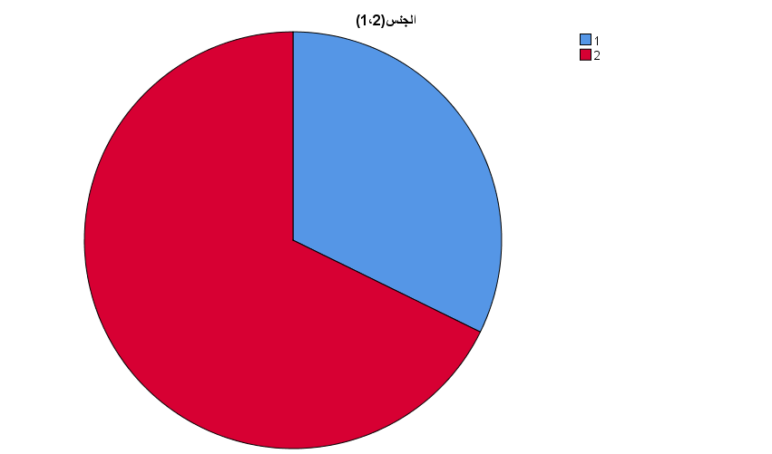

عدد المعلمين الذكور الذي أجابوا على الاستبيان هو 10 معلمين ونسبتهم (32.3%).
عدد المعلمات الإناث اللواتي أجبن على الاستبيان هو 21 معلمة ونسبتهم (67.7%)
سنوات
الخبرة(1،2،3)

 |  | Frequency | Percent | Valid Percent | Cumulative Percent
Valid | 1(1 – 5 سنوات) | 6 | 19.4 | 19.4 | 19.4
 | 2(6 – 10 سنوات) | 8 | 25.8 | 25.8 | 45.2
 | 3 (أكثر من 10 سنوات) | 17 | 54.8 | 54.8 | 100.0
 | Total | 31 | 100.0 | 100.0

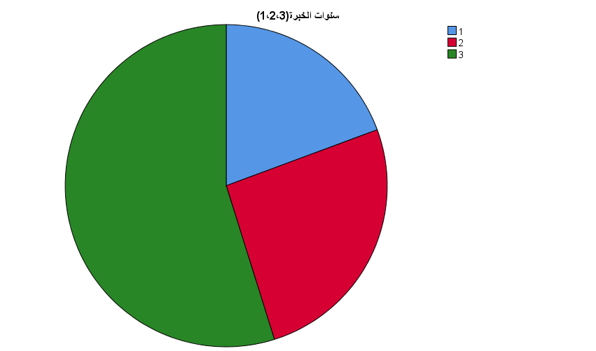

عدد المعلمين/ المعلمات الذي أجابوا على الاستبيان وسنوات خبرتهم (1 – 5 سنوات) هو 6 معلمين / معلمات ونسبتهم (19.4%).
عدد المعلمين/ المعلمات الذي أجابوا على الاستبيان وسنوات خبرتهم (6 – 10 سنوات) هو 8 معلمين / معلمات ونسبتهم (25.8%).
عدد المعلمين/ المعلمات الذي أجابوا على الاستبيان وسنوات خبرتهم (أكثر من 10 سنوات) هو 17 معلمين / معلمات ونسبتهم (54.8%).

التخصص(1،2،3،4،5،6)
 |  | Frequency | Percent | Valid Percent | Cumulative Percent
Valid | رياضيات 1 | 1 | 3.2 | 3.2 | 3.2
 | علوم 2 | 3 | 9.7 | 9.7 | 12.9
 | 3لغة عربية | 5 | 16.1 | 16.1 | 29.0
 | 4اجتماعيات | 6 | 19.4 | 19.4 | 48.4
 | 5 انجليزي | 3 | 9.7 | 9.7 | 58.1
 | 6تربية ابتدائية | 13 | 41.9 | 41.9 | 100.0
 | Total | 31 | 100.0 | 100.0

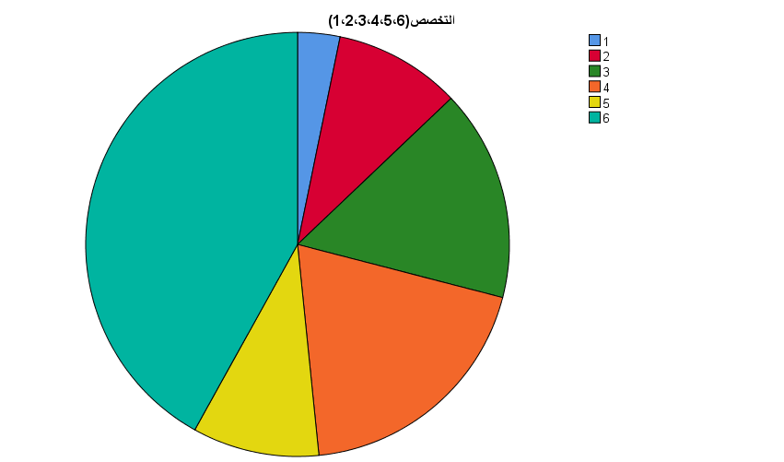

- عدد المعلمين الذي أجابوا على الاستبيان وتخصصهم رياضيات هو 1معلمين ونسبتهم (3.2%).
- عدد المعلمين الذي أجابوا على الاستبيان وتخصصهم علوم هو 3 معلمين ونسبتهم (9.7%).
- عدد المعلمين الذي أجابوا على الاستبيان وتخصصهم لغة عربية هو 5 معلمين ونسبتهم (16.1%).
- عدد المعلمين الذي أجابوا على الاستبيان وتخصصهم اجتماعيات هو 6 معلمين ونسبتهم (19.4%).
- عدد المعلمين الذي أجابوا على الاستبيان وتخصصهم انجليزي هو 3 معلمين ونسبتهم (9.7%).
- عدد المعلمين الذي أجابوا على الاستبيان وتخصصهم تربية ابتدائية هو 13 معلمين ونسبتهم (41.9%).
One-Sample Statistics
 | N | Mean | Std. Deviation | Std. Error Mean
أُفضل استخدام اللوح الذكي في حصصي لأنه يزيد من تركيز الطلاب داخل الحصص. | 31 | 4.23 | .560 | .101
يزيد استخدام اللوح الذكي داخل الصف من اشتراك الطلاب في مجريات الحصة. | 31 | 4.45 | .568 | .102
يسهل استخدام اللوح الذكي في الحصص من ايصال المعلومة للطالب. | 31 | 4.39 | .615 | .110
يشعر الطلاب بالفرح والمتعة عند استخدام اللوح الذكي في الحصص. | 31 | 4.32 | .748 | .134
يساعد استخدام اللوح الذكي في الحصص الطلاب على فهم المعلومات بصورة أفضل | 31 | 4.48 | .508 | .091
يشارك الطلاب بصورة أكبر في الحصة عند استخدام اللوح الذكي. | 31 | 4.39 | .615 | .110
يزيد انتباه الطلاب اثناء الحصص التي استخدم بها اللوح الذكي. | 31 | 4.10 | .700 | .126
تحصيل الطلاب يرتفع في المواد التي يستخدم بها المعلم اللوح الذكي في حصصه. | 31 | 4.42 | .620 | .111
استخدام اللوح الذكي يزيد من عدد الحواس التي يعتمد عليها الطالب في الحصص الصفية | 31 | 4.29 | .783 | .141
يساعد اللوح الذكي على استخدام العاب تربوية ممتعة خلال الحصص تنعكس على تحصيل الطلاب ايجابيا | 31 | 4.42 | .564 | .101
ينمي استخدام اللوح الذكي من قدرة الطالب على التعامل مع الادوات التكنولوجية التعليمية. | 31 | 4.39 | .615 | .110
يزيد استخدام اللوح الذكي من اعتماد الطالب على ذاته في التعلم. | 31 | 4.42 | .564 | .101
يظهر لنا أن متوسطات استجابات المعلمين والمعلمات حول فقرات الاستبيان كانت مرتفعة في جميعها، وهو ما يشير الى توجه ايجابي نحو أثر اللوح الذكي على الحصص الصفية وتحصيل الطلاب، وقد حصل بند أن اللوح الذكي يساعد الطلاب على فهم المعلومات بصورة أفضل على أعلى متوسط حسابي (4.48)، في حين كأن أقل متوسط حسابي هو أفضل استخدام اللوح الذكي في حصصي لأنه يزيد من تركيز الطلاب بمتوسط حسابي مرتفع (4.23).

قائمة المصادر والمراجع:
الهواش , دلال مصطفى عبد الله (كانون الثاني , 2018). " دور استخدام اللوح التفاعلي في تنمية المهارات التعليمية و اتجاهات طلبة المرحلة الأساسية العليا ومعلميها في مدارس لواء الجامعة بالأردن نحو استخدام اللوح التفاعلي " . المجلة الفلسطينية للتعليم المفتوح والتعلم الإلكتروني , المجلد السادس , العدد الثاني عشر , صفحة 94.

علا أحمد محمود المولا و إبراهيم أحمد الشرع ( 2013 ). " أثر استخدام اللوح التفاعلي في تحصيل طلبة الصف الرابع الأساسي في الرياضيات وفي تفاعلهم اللفظي في أثناء التدريس في الأردن " دراسات العلوم التربوية ، مجلد 40 ، الملحق 3 ، ص 1119-1121 .

الحسن و البدوي ، د. عصام إدريس كمتور الحسن و أ . محاسن مصطفى محمد البدوي (نيسان \2016). " استعمال تقنية السبورة الذكية في تحصيل تلاميذ الصف الثامن بمرحلة التعليم الأساسي بمحلية الخرطوم في مادة العلم في حيات " مجلة كلية التربية الأساسية للعلوم التربوية و الإنسانية ، جامعة بابل , الخرطوم .

مدرسة الأميرة بسمة الثانوية الدامجة مؤسسة فيصل الحسيني

يقوم الطالب محمد كنعان بعمل هذا البحث بهدف التعرف على أثر استخدام اللوح الذكي على التحصيل الدراسي للطلاب من وجهة نظر معلميهم.
نرجو من حضرتكم القيام بتعبئة هذا الاستبيان، مع التأكيد على أن هذه المعلومات سوف تستخدم لأغراض البحث العلمي.

الطالب
محمد كنعان

المعلومات الشخصية:
الرجاء وضع اشارة (×) داخل مربع الاجابة المناسب
الجنس
ذكر
أنثى

سنوات الخبرة:
1 – 5 سنوات
6 – 10 سنوات
أكثر من 10 سنوات

التخصص:
رياضيات
علوم
لغة عربية
اجتماعيات
لغة انجليزية
تربية ابتدائية

فقرات الاستبيان:
الرجاء وضع اشارة (×) داخل مربع الاجابة المناسب
الرقم | الفقرة | موافق بشدة | موافق | محايد | غير موافق | غير موافق بشدة
1 | أُفضل استخدام اللوح الذكي في حصصي لأنه يزيد من تركيز الطلاب داخل الحصص.
2 | يزيد استخدام اللوح الذكي داخل الصف من اشتراك الطلاب في مجريات الحصة.
3 | يسهل استخدام اللوح الذكي في الحصص من ايصال المعلومة للطالب.
4 | يشعر الطلاب بالفرح والمتعة عند استخدام اللوح الذكي في الحصص.
5 | يساعد استخدام اللوح الذكي في الحصص الطلاب على فهم المعلومات بصورة أفضل
6 | يشارك الطلاب بصورة أكبر في الحصة عند استخدام اللوح الذكي.
7 | يزيد انتباه الطلاب اثناء الحصص التي استخدم بها اللوح الذكي.
8 | تحصيل الطلاب يرتفع في المواد التي يستخدم بها المعلم اللوح الذكي في حصصه.
9 | استخدام اللوح الذكي يزيد من عدد الحواس التي يعتمد عليها الطالب في الحصص الصفية
10 | يساعد اللوح الذكي على استخدام العاب تربوية ممتعة خلال الحصص تنعكس على تحصيل الطلاب ايجابيا
11 | ينمي استخدام اللوح الذكي من قدرة الطالب على التعامل مع الادوات التكنولوجية التعليمية.
12 | يزيد استخدام اللوح الذكي من اعتماد الطالب على ذاته في التعلم.

